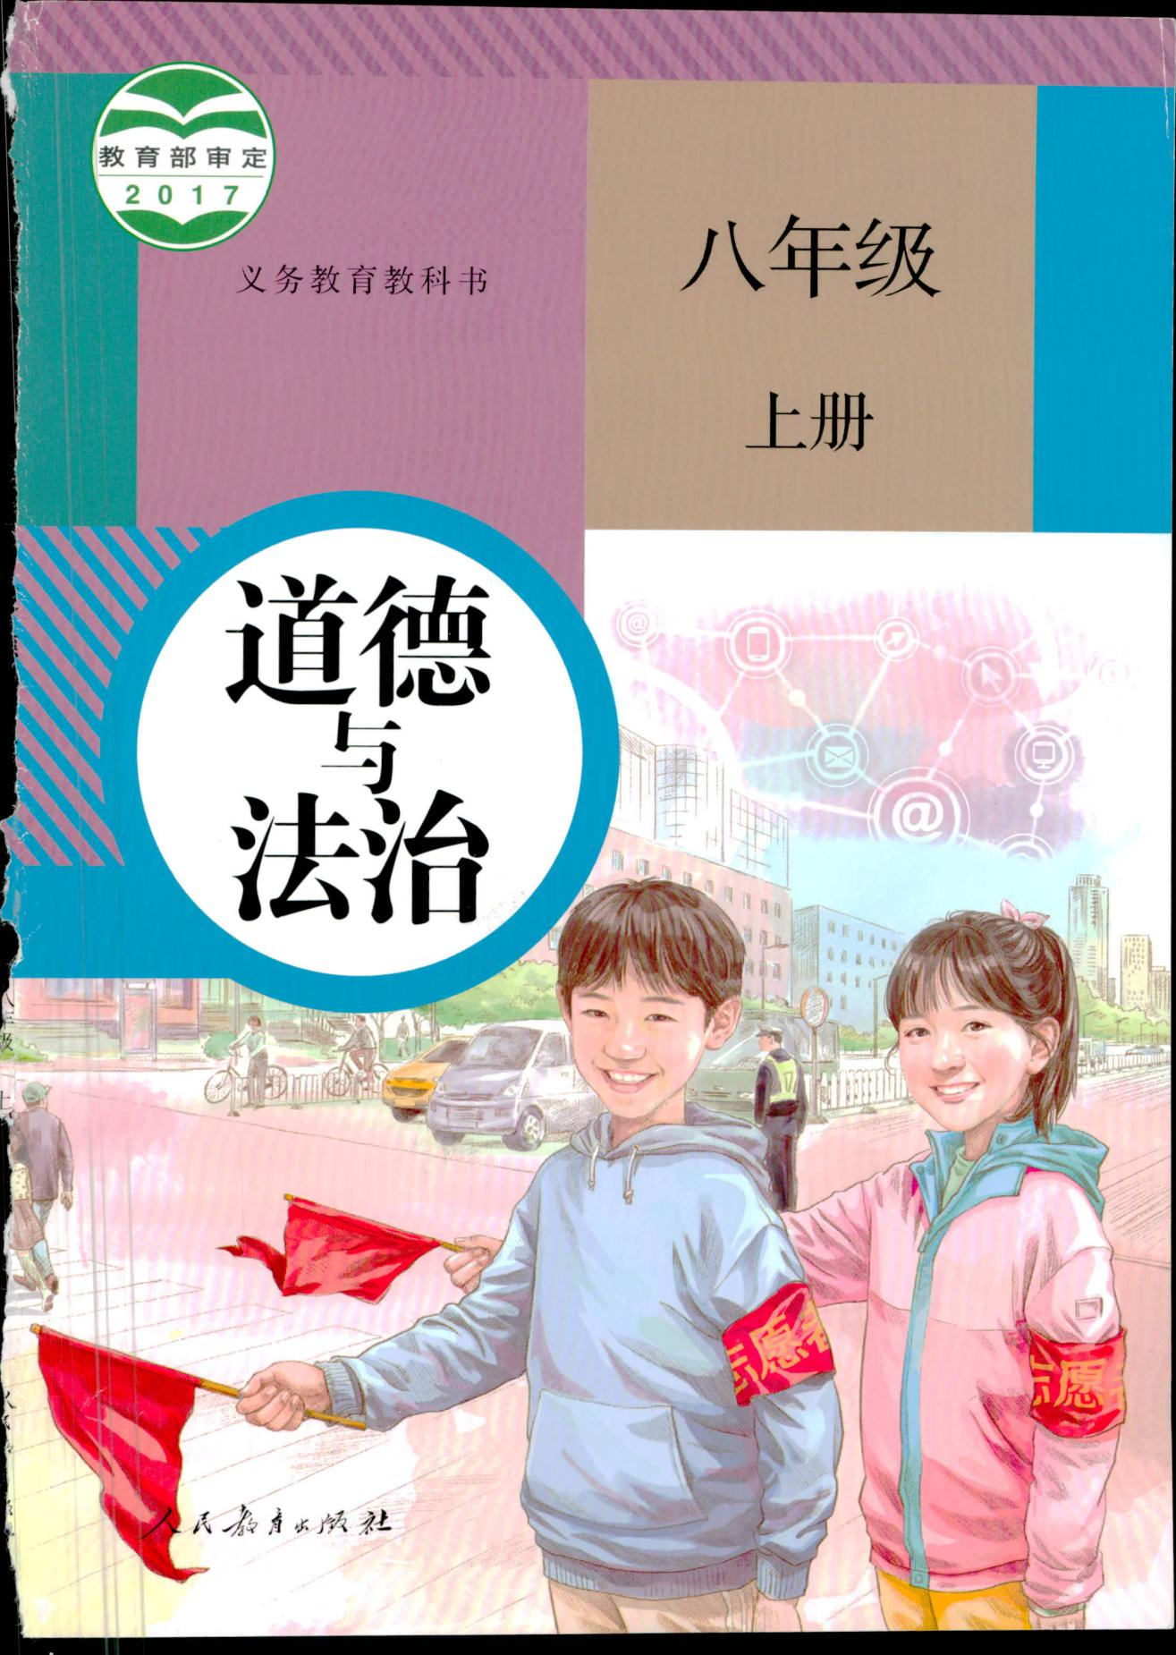

**《遵守规则》同步练习**

* **选择题**

1.人们对于自由和纪律的关系曾有这样的描述：行星说：“自由就是在各自的轨道上运作。”鱼儿说：“自由就是在河水里欢快地邀游：”风筝说。“自由就是系着一条长线在风里飞翔。”这段描述说明了( )

①自由是无条件的②规则既限制自由又保障自由③社会生活中的任何自由都要受到一定规则的约束和限制，没有任何约束和限制的自由是不存在的④自由与纪律相互联系，密不可分

A.①②③B.②③④C.①②④D.①④

2.“一个人只要宣称自己是自由的，就会同时感到他是受限制的。如果他敢于宣称自己是受限制的，他就会感到自己是自由的。”歌德的这段话表明（ ）

①无视规则、违背规则，就不可能拥有真正的自由②规则与自由是统一的③只有懂得自律，才会拥有自由④人只能有自律，而不受外力的控制

A.①②③B.①②④C.①③④D.②③④

3.“秩序，只有秩序才能产生自由”是说（ ）

A.自由和秩序(规则)是可以分割的，没有什么联系。

B.自由是秩序(规则)的前提条件

C.没有秩序(规则)，就谈不上真正的自由

D.遵守公共秩序是每个公民起码的道德品质

4.不同场所、不同领域都有着不同的规则，约束和规范着人们的行为。这说明（ ）

A.规则制约了人们的行为，限制了人们自由

B.有规则，人们就享受不到真正的自由

C.遵守规则是人类社会生活能正常进行的前提和保证

D.身边规则太多了，我们对规则不必太在意

5.个人独处或者没有外部约束和监督的情况下，也会注意修养，自觉遵守规则，做到心中有规则，心中有法律。这被称为（ ）

A.自律B.慎独C.自控D.审慎

6.心中有规则，社会才能从无序走向有序。只有增强自立精神，做到心中有规则，我们的心灵才能获得真正的自由。下列选项属于缺乏自律的行为的是( )

A.乘公交车、购物时自觉排队B.到银行取款主动退到一米线外

C.自觉遵守交通秩序D.过马路时为了抄近路而翻越栏杆

7.春晚相声《新虎口遐想》很火，人落虎口旁，衍生出一堆笑料包袱。可现实中人落虎口的代价，容不得“戏说”。从北京八达岭野生动物景区因游客中途下车导致老虎伤人，到宁波动物园有人因逃票翻越虎山被咬后不治身亡，老虎也为此被枪杀。此类事件给我们的警示是（ ）

①不守规则、死有余辜②老虎的生命也需要关爱

③生命可贵\规则当守④敬畏规则也是自我保护

A.①②B.②④C.①③D.③④

8.下列属于规则重要性的有（）

①遵守规则是人类社会生活能够正常进行的前提和保证②规则保证我们的学习和活动的顺利进行③规则保证社会公共生活的有序、安全、和谐和文明④离开了规则，人们照样生存

A.①②④B.②③④C.①③④D.①②③

* **主观题**

9.有同学认为：“遵守规则就会失去自由，拥有自由就别讲规则。”其实，事实并非如此。那么，规则与自由究竟是什么样的关系呢？

10.“在生活中．哪里有规则，哪里才有秩序，那里的生活和工作才能顺利进行；反之，哪里没有规则，哪里就没有秩序，那里的生活和工作就不能顺利进行。”请你结合所学知识．用简洁的语言概括上述材料所蕴含的道理。

**参考答案：**

一、选择题

1.B【解析】此题考查自由与规则的关系。依据教材知识，题文中这段描述说明了自由与纪律相互联系，密不可分；规则既限制自由又保障自由；社会生活中的任何自由都要受到一定规则的约束和限制，没有任何约束和限制的自由是不存在的。②③④符合题意；①说法错误。故选B。

2.A【解析】此题考查对自由与规则的知识掌握。题文体现的是自由与规则的关系，纪律、法律等规则制约着人的行为，也保障着人的权利和自由。只有内心甘愿接受规则的约束，我们的心灵才会获得真正的自由；相反，无视规则、违背规则，我们就不可能有真正的自由。所以①②③表述正确，符合题意；④人只能有自律，而不受外力的控制表述错误。由此分析，A符合题意；BCD不符合题意。故选A。

3.C【解析】此题考查没有无限制的绝对自由，考查学生的理解能力。题文中所示，“秩序，只有秩序才能产生自由”，意思是指没有无限制的绝对自由，任何自由都要在法律允许的范围之内，都要以遵守法律和秩序为前提，故C符合题意；AB本身错误，故排除；C不符合题意，故排除。故选C。

4.C【解析】此题考查对规则的理解。规则是指规定出来供大家共同遵守的制度或章程。社会生活离不开规则，在公共场所人们要自觉遵守规则。ABD的表述是错误的，不符合题意。故选C。

5.B【解析】本题考查了如何自律。根据教材：在日常学习和生活中，在个人独处或者没有外部约束和监督得情况下，注意修养，自觉遵守规则，做到心中有规则，心中有纪律，心中有法律，被称为慎独。故选B。

6.D【解析】本题旨在考查学生对自律的正确认识。过马路时为了抄近路而翻栏杆不仅是对自身的生命不负责任，也是不遵守社会规则，对他人不负责任的行为，属于缺乏自律的行为。故选D。

7.D【解析】此题考查珍爱生命、遵守规则、自我保护。从北京八达岭野生动物景区因游客中途下车导致老虎伤人，到宁波动物园有人因逃票翻越虎山被咬后不治身亡，老虎也为此被枪杀。此类事件给我们的警示是生命可贵，规则当守，我们敬畏规则也是自我保护。③④符合题意；生命只有一次，每个人的生命都是有价值的，①说法错误；题文强调事件给我们的警示，②不符合题意。故选D。

8.D【解析】此题考查规则重要性。依据教材可知，遵守规则是人类社会生活能够正常进行的前提和保证，规则保证我们的学习和活动的顺利进行，规则保证社会公共生活的有序、安全、和谐和文明。①②③符合题意；社会生活离不开规则，④说法错误。故选D。

1. 主观题

9.纪律、法律等规则制约着人的行为，也保障着人的权利和自由。只有内心甘愿接受规则的约束，我们的心灵才会获得真正的自由；相反，无视规则，违背规则，我们就不可能有真正的自由。

【解析】此题考查规则与自由的关系。属于对教材重点知识的考查，根据教材知识回答即可：纪律、法律等规则制约着人的行为，也保障着人的权利和自由。只有内心甘愿接受规则的约束，我们的心灵才会获得真正的自由；相反，无视规则，违背规则，我们就不可能有真正的自由。

10.①社会公共生活需要秩序，秩序来自规则；②人类必须有一系列的社会规则来规范自己的行为；③遵守规则是人类社会生活能够正常进行的前提和保证；④做人做事都要遵循一定的规则等

【解析】此题考查对规则的认识。属于教材识记知识点，依据教材知识回答即可。由教材可知，社会公共生活需要秩序，秩序来自规则；人类必须有一系列的社会规则来规范自己的行为；遵守规则是人类社会生活能够正常进行的前提和保证；做人做事都要遵循一定的规则等。